**OUTRAS OBSERVAÇÕES**

**­DATA DE ENTREGA DO MATERIAL PARA TRANSIÇÃO**

DIGITE A DATA AQUI

**DATA DE ENTREGA DO MATERIAL PARA TRANSIÇÃO**

21/11/2014

**LOGO DO CURSO***(copie e cole abaixo o logotipo do curso)*

COLE AQUI

**SITE DO CURSO***:*

www.

**TOTAL DE AULAS:** Duração de 04 meses que vai de 05/01/2015 a 05/04/2015

10/10/2014, 31/01/2014, 21/02/2014, 07/03/2014, 21/03/2014,

**COORDENAÇÃO DO CURSO***:* Milvane Regina Eustáquia Gomes Vasconcelos, Daniela Iara, Joelma Xavier.

**Daniela Iara**

**Joelma Xavier**

**CARGA HORÁRIA:** 120 horas

Horas presenciais / Horas a distância

3 encontros de 4 horas

**Presencial:**

**A Distância:**

**NOME DO CURSO:**

Educação Inclusiva: Introdução ao Atendimento Educacional Especializado.

Inserir figura de boas vindas à aula seguida de texto, sem feitos animados.

Olá,

Estudaremos agora a **Unidade 3** da nossa aula sobre **Atendimento Educacional Especializado para pessoas com Altas habilidades e superdotação**.

Nesta aula iremos conhecer conceitos e terminologias acerca de inteligências e de altas habilidades, superdotação e transtornos globais do desenvolvimento conhecidos popularmente como Autismo. Essas habilidades estão presentes em nossa rotina escolar e precisam ser esclarecidas, então vamos estudar!!!

Bons estudos!



Finalizar figura de boas vindas

Inserir texto mais figura animada

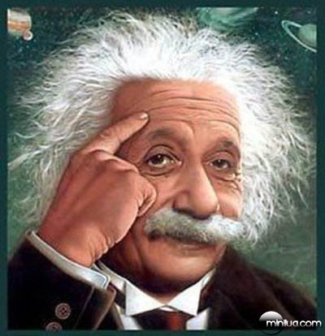**Conceitos de Inteligência ao longo da História**

Para compreendermos melhor o que é de fato inteligência vamos recorrer ao dicionário e a conceitos elaborados pela Psicologia. A inteligência é definida em nossa Língua Portuguesa como: “Qualidade de Inteligente, indivíduo que compreende com facilidade, atiloso, perspicaz, faculdade de compreensão, inteccção”.

**DE OLHO NA REFERÊNCIA. **

Fonte: <http://minilua.com/7-tipos-inteligencia-sua/>

Já na ciência Psicológica Pieron (1975) e Cabral Nick (1974) dividem a inteligência em grupos e explicam assim:

**Inerir Efeitos/A3_passa_pagina, seguido de textos.**

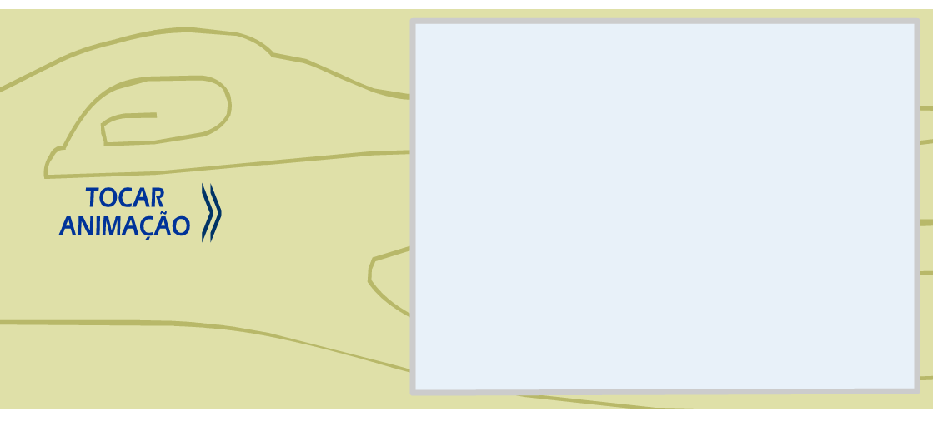**Início do Efeito**

* Conjunto de funções e compreensão das atividades mentais;
* Níveis de inteligência (QI);
* Insight compreendendo a facilidade de resolver problemas rapidamente;

**Finalizar Efeitos/A3_passa_pagina, seguido de textos.**

Inserir ícone Você Sabia?

**VOCÊ SABIA****???**

“**Insight** é um substantivo com origem no idioma inglês e que significa compreensão súbita de alguma coisa ou determinada situação.”

Percebemos que existem diferentes concepções a cerca da INTELIGÊNCIA, a sua apropriação irá depender de seu nível de compreensão e cultura que está inserida. Partindo dessa idéia a INTELIGÊNCIA pode ser compreendida como um conceito sem definição única, podemos considerar as formas de compreensão e métodos utilizados para pensar nesse conceito que gera discussões em várias área do saber.

Inserir efeito **Professor Lousa Novo com o seguinte texto:**

**Iniciar efeito Professor Lousa Novo**

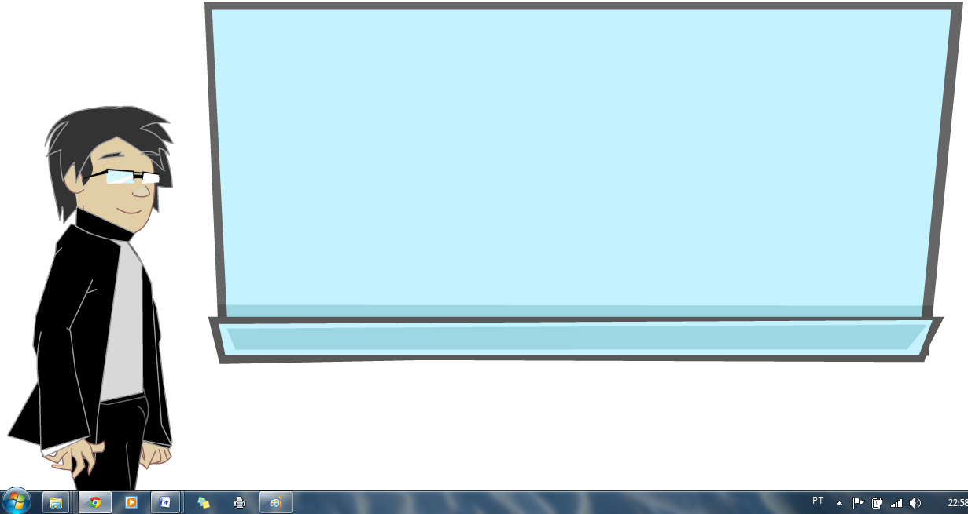

Mettrau (1995) realizou pesquisas com professores brasileiros e de Portugal para tentar definir o conceito de INTELIGÊNCIA, segundo sua pesquisa a inteligência foi definida por esse grupo como sendo:

*A capacidade de compreender e resolver problemas, não divergindo, portanto das definições teóricas já existentes.*

Finalizar efeito **Professor Lousa Novo com o seguinte texto:**

Colocar ícone: Fique ligado

**FIQUE LIGADO**



Durante grande parte dos séculos XIX e XX, acreditou-se que a inteligência era algo podia ser facilmente medido, determinado e comparado através de testes, como o famoso teste de QI por exemplo, que dava a inteligência da pessoa em números. No entanto, com o tempo, o teste de QI foi caindo em descrédito, pois pouco a pouco foi se notando que nem sempre as pessoas mais inteligentes e bem-sucedidas obtinham os melhores resultados.

Fique atento a todas as referências dos textos e imagens.

Inserir ícone: Referências

Para saber mais sobre teste de QI acessem: <http://www.significados.com.br/qi/>

Aumente sua capacidade de inteligência, assistam ao vídeo.

<https://www.youtube.com/watch?v=bCO9OTtpywU>

Existem vários tipos de inteligência

Segundo Howard Gardner, psicólogo, existem ao todo 7 tipos de inteligência e todas as pessoas tem um pouco das 7 combinados dentro de si. Porém cada pessoa pode desenvolver um ou mais tipos dessas inteligência.

Inserir **Efeito Folhinha raspadinha,** seguido de texto;

Iniciar efeito

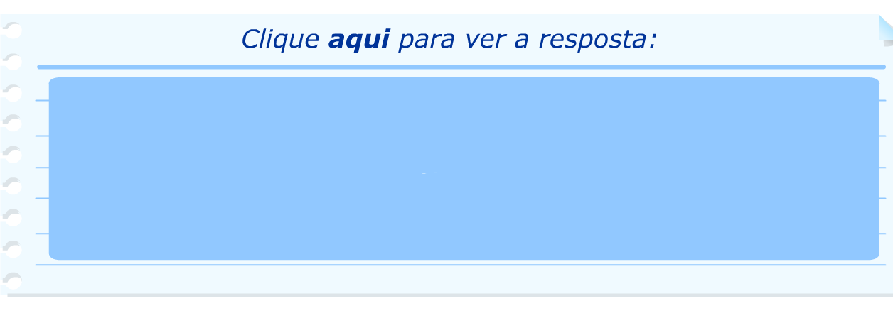

Pensado sobre inteligência podemos afirmar que todo saber é uma experiência da vivência de cada pessoa, ela vai construindo ao longo de sua vida, a experiência ajuda a tornar-se mais inteligente?

Gardner afirma que: *“Não há saberes mais, ou saberes menos, existem saberes diferentes”.*

Finalizar **Efeito Folhinha raspadinha.**

Continuar o texto normalmente

Dessa maneira afirmamos que não é o QI (**inserir efeito mouse** over na palavra QI, com a seguinte informação)

QI significa Quociente de Inteligência, um fator que mede a inteligência das pessoas com base nos resultados de testes específicos. O QI mede o desempenho cognitivo de um indivíduo comparando a pessoas do mesmo grupo etário.

Fonte: http://www.significados.com.br/qi/

Finalizar efeito **mouse over**

Continuar o texto normalmente

que torna uma pessoa mais inteligente e sim a qualidade dessa inteligência, sua apreensão de mundo, sua capacidade de interação e aprendizagem ao longo da vida.

Para Gardner (2000, p.47) “ as inteligências *s*e constituem de um potencial biopsicológico para processar informações que se pode ser ativado num cenário cultural para solucionar problemas ou criar produtos que sejam valorizados numa cultura”.

**Inserir o ícone PARA SABER MAIS, seguido de texto:**

**PARA SABER MAIS**



Para saber mais sobre as inteligências Múltiplas, ver : Inteligências Múltiplas e Altas Habilidades: uma proposta integradora para identificação da superdotação. VIEIRA N.J.W, Linhas v.06 n.2 (2005).

Disponível em :<http://www.periodicos.udesc.br/index.php/linhas/article/view/1270>

Até a atualidade, Gardner (2000), conseguiu descrever sobre 08 tipos de inteligência: **(oito tipos cadê o oitavo????)**

Inserir Efeitos/a3_t1_efeito_banner_vertical2

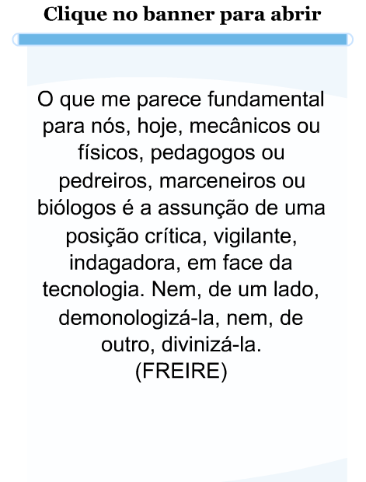

Linguística.

Lógica-matemática

Espacial

Corporal sinestésica

Naturalista

Musica

Intrapessoal e interpessoal

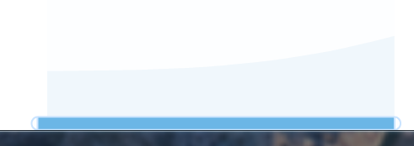

Gardner (2000), aponta e afirma que: “cada uma dessas inteligências possui seus próprios mecanismos de ordenação e a maneira como uma inteligência desempenha sua ordenação reflete seus próprios princípios e seus próprios meios preferidos”.

Cabe então por meio da observação sistemática para determinar os indicadores das altas habilidades e superdotação, tema do próximo tópico.

Inserir figura de boas vindas à aula seguida de texto, sem feitos animados.



Olá,

Apresento a vocês agora **tópico 2** de nossa aula.

Nela, vamos discutir um pouco mais sobre o que são as **Altas Habilidades e Superdotação.**

**Bons estudos!**

Iniciar com texto e figura representativa (MODELO), sem animação.

Lembrando que as figuras são apenas para gerar uma idéia sobre o todo, porém, se quiser usar a mesma figura, temos o referencial dela logo abaixo.

Você tem um aluno superdotado ? Com desenvolvimento de altas habilidades ? Descubra agora!

O Comportamento superdotado consiste nos comportamentos que refletem uma interação entre três grupamentos básico dos traços humanos sendo esses governados assim: habilidades gerais ou específicas acima da média, elevados níveis de comportamento com a tarefa e elevados níveis de criatividade.

**CRIANÇAS SUPERDOTADAS / TALENTOSAS**

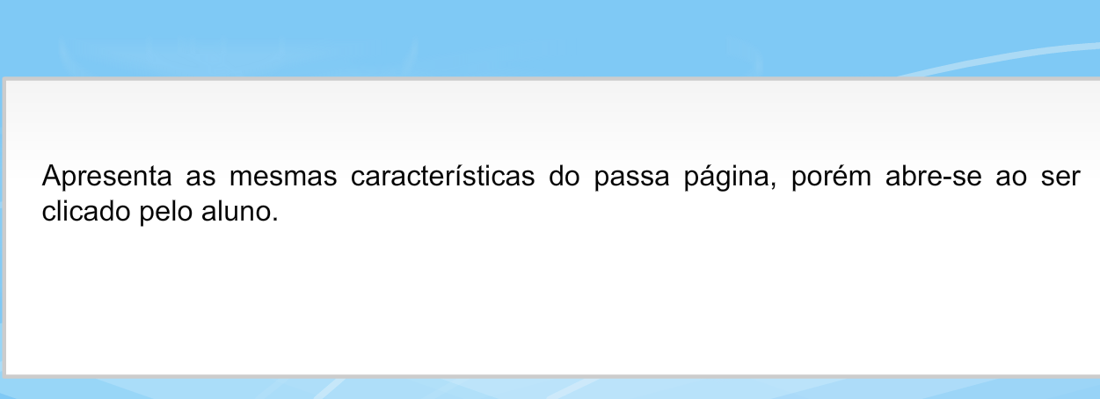Inserir efeito Papel dobrado pequeno seguido de texto

As crianças superdotadas e talentosas são aquelas que possuem ou são capazes de desenvolver esse conjunto de traços e que os aplicam a qualquer área potencialmente valiosa do desempenho humano (RENZULLI, 1986, P. 11 e 12)

Finalizar efeito Papel dobrado pequeno

Inserir ícone ATENÇÃO



Para saber mais sobre Altas Habilidades e Superdotação acessem:

<http://www.dominiopublico.gov.br/download/texto/me004719.pdf>

Fonte: <http://www.educacaoadventista.org.br/blog/3/educacao-especial/68/focalizando-o-aluno-superdotado.html>

Iniciar com texto e figura representativa (MODELO), sem animação.Lembrando que as figuras são apenas para gerar uma idéia sobre o todo, porém, se quiser usar a mesma figura, temos o referencial dela logo abaixo

**VAMOS PENSAR EM PESSOAS INTELIGENTES**

**Quem vêm no seu pensamento ?????**

Albert Einstein,William Shakespeare, Wolfgang Amadeus Mozart, Isaac Newton, Charles Darwin, Leonardo da Vinci, Marie Curie, Mahatma Ghandi e Pablo Picasso

Porém nos dias atuais não há uma separação absoluta entre tais pessoas e os seres humanos “comuns” como eu e você.

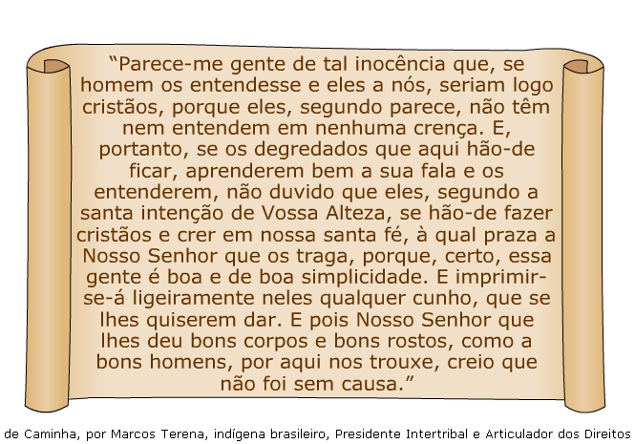Inserir Efeito Papiro seguido de texto:

Inicio do efeito:

Pesquisadores **(quem???)** chamam a atenção para o fato de que todos temos aspectos comuns no nosso desenvolvimento e, embora nem todos nós sejamos um dia reconhecidos por nossos talentos, torna-se reconfortante pensar que podemos encorajá-los e desenvolvê-los pelo menos para levarmos vidas mais produtivas e satisfatórias.

Finalizar efeito Papiro.

Sugestão: continuar o texto normalmente, só que dentro de uma ilustração de folha de caderno, de maneira que mude a visão do leitor, chamando sua atenção. Lembando, não é o efeito folha de caderno.

Continuar texto dentro de uma folha de caderno.

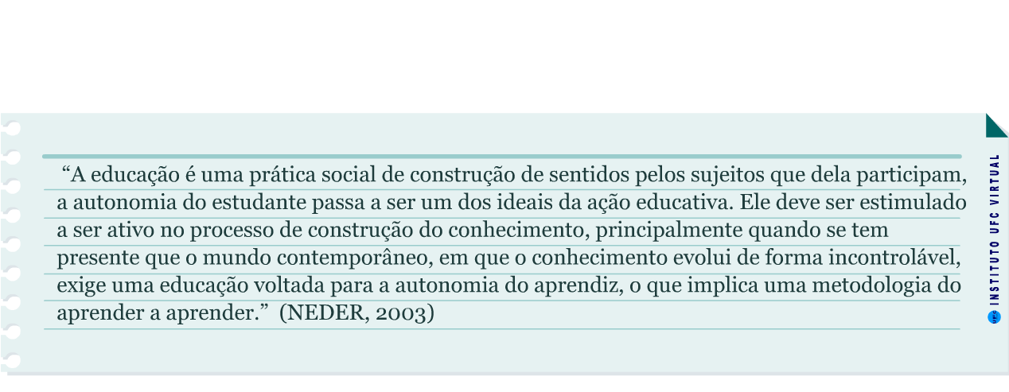

Embasado em RENZULLI, (ANO????), percebemos que as altas habilidades é o desempenho superior a um certo grupo de pessoas, esses alunos tem a capacidade de processamento de informações mais rapidamente. Geralmente essas pessoas possuem um comprometimento maior na atividade a ser desenvolvida. O interesse em estudar e aprender cada vez mais motiva esses estudantes ao aprofundamento de seus conhecimentos.

Finalizar texto em folha de caderno.

Inserir ícone de Importante com a seguinte informação:****

**INTERESSANTE:**

Entre os pesquisadores, como Gardner e Renzulli o fator criatividades é colocado como fator determinante nas pessoas com altas habilidades, são alunos fluentes, hábeis, pensamento lógico original, curiosos e arriscam para aprender mais.

O desenvolvimento de altas habilidades pode se tornar um problema na escola, quando a mesma não consegue desenvolver atividades que tornem essas habilidades em destaque. Se esses estudantes não forem motivados eles podem tornar-se desmotivados, e da ordem dos pensamentos podem levar esses alunos ao caos educacional.

**SÃO OS FAMOSOS ALUNOS PROBLEMAS.**

Inserir ícone de Você Sabia

**VOCÊ SABIA QUE....**



As crianças superdotadas nem sempre são bem-sucedidas. Se a inteligência privilegiada ajuda a compreender facilmente problemas e situações, a falta de orientação pode atrapalhar o desenvolvimento psicológico e criar uma barreira para a inserção social.

É importante lembrar que apesar da mente rápida, para o bom desenvolvimento emocional, essas crianças precisam das mesmas coisas que as outras (às vezes em maior quantidade): acolhimento, compreensão, sentimento de pertencer ao grupo (escola, família) e nem sempre isso ocorre pois, em primeiro lugar, elas são diferentes do grupo e percebem isso rapidamente; depois, a superdotação pode provocar desconforto nas pessoas (familiares, colegas, professores, etc.) que se relacionam com a criança, até mesmo sentimento de inferioridade, e isso pode prejudicar o relacionamento.

Inserir ícone referencia

**DE OLHO NAS REFERENCIAS**



Fonte de imagem: Fonte: <http://www.koshermap.com.br/pt/view-8561/encontrado-relogio-de-pulso-na-mesa-de-reza-do-minyan-iavne-em-shacharit-da-vespera-de-pessach-2012.html>

Fonte: <http://www.mensa.com.br/pag.php?p=66>

Inserir texto mais imagem sem efeitos. Lembrando que esta mesma imagem poderá ser utilizada, o referencial desta encontra-se logo abaixo no ícone referencia.

**QUEM SÃO ALUNOS COM SUPER HABILIDADES E DOTAÇÃO?**

Nas cartilhas do MEC através das Políticas Nacionais de Educação Especial na perspectiva da Educação Inclusiva (BRASIL, 2008, p.15), os alunos com altas habilidades são definidos por “Demonstram potencial elevado em qualquer uma das seguintes áreas isoladas ou combinadas: intelectual, acadêmica, liderança, psicomotricidade e artes. Apresentam elevada criatividade, envolvimento na aprendizagem e realização de tarefas em áreas de seu interesse.

**Inserir Efeitos/efeito_sala_lousa seguido de texto**

**Inicio do efeito**

**COMO É FEITO O DIAGNÓSTICO DA SUPERDOTAÇÃO?**

Ao longo dos anos, inúmeras propostas foram desenvolvidas para avaliação e diagnóstico da Superdotação intelectual, baseadas em testes de inteligência, avaliação de padrões comportamentais e de condições de desenvolvimento. Para alguns autores, existem três condições fundamentais para o diagnóstico: habilidade acima da média, comprometimento com a tarefa e criatividade. Outros autores defendem propostas multidisciplinares para o desenvolvimento de um diagnóstico e de propostas interventivas.

Inserir ícone referencia



Fonte: <http://www.brasilescola.com/psicologia/superdotacao-intelectual.htm>

**(ESSE TRECHO JÁ FOI USADO (mesmas idéias) NO TEXTO ACIMA)** Os alunos com altas habilidades e superdotação apresentam características próprias, para sua colocação no ambiente escolar, representam o original e o diferente, são questionadores e potencialmente desenvolvidos, para isso precisamos estar atentos a eles para não se tornarem alunos problemas no futuro. Excelente

Inserir efeito Texto retrátil seguido de texto

Inicio do efeito

IMPORTANTE:

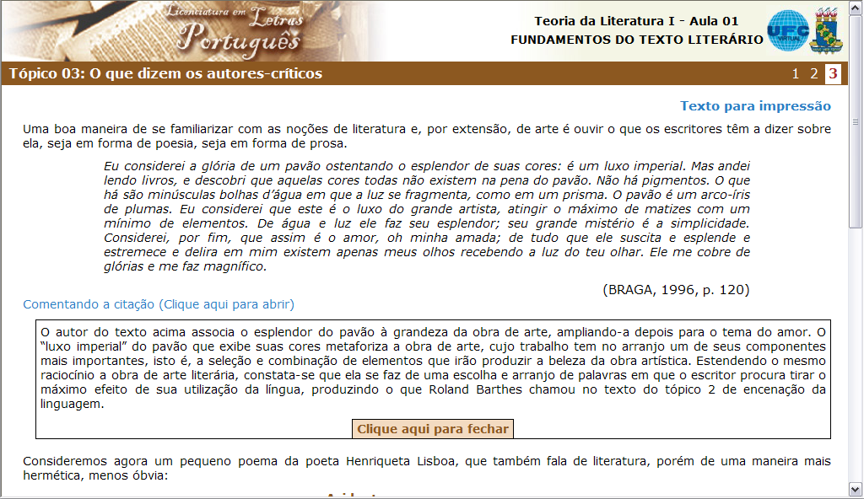

Apesar de parecer que os sujeitos superdotados são extremamente adaptados **(a que? A quem?)** e que, portanto, estariam livres de problemas de socialização e compreensão, algumas dificuldades podem surgir ao longo da vida, entre elas, podemos destacar: perfeccionismo; hipersensibilidade do sistema nervoso; resistência a interrupções e mudanças na rotina; impaciência com detalhes; pensamentos divergentes, pouca dedicação ou desinteresse por novas formas de resolução de problemas, gerando baixo rendimento acadêmico; repulsa por estruturas rígidas de aula; rebeldia e oposição às pressões sociais; sarcasmo exacerbado.

Finalizar efeito Texto retrátil seguido de texto

Inserir ícone para saber mais



Para saber mais sobre o tema acessem: [www.portal.mec.gov.br/altashabilidades](http://www.portal.mec.gov.br/altashabilidades)

Sugestão de filme sobre o tema: <http://superdotacaoetalento.blogspot.com.br/2012/11/indicacoes-de-filmes.html> (Gênio Indomável).

Olá,

Apresento a vocês agora **tópico 3**, **organizando o serviço de atendimento educacional especializado** **para alunos com altas habilidades e superdotação**.

Agora que aprendemos um pouco sobre inteligência e habilidades, vamos focar nossos estudos em como organizar o atendimento educacional especializado para alunos com altas habilidades e superdotação.

***Vamos a aula !***



Inserir imagem mais texto seguido de efeito mouse over na palavra em destaque

**VOCÊ CONHECE O ATENDIMENTO EDUCACIONAL ESPECIALIZADO ?**

Segundo o MEC/SEESP e a Política Nacional de Educação Especial na Perspectiva da Educação Inclusiva **(Inserir mouse over na palavra em destaque com o seguinte texto:**

Documento elaborado pelo Grupo de Trabalho nomeado pela Portaria Ministerial nº 555, de 5 de junho de 2007, prorrogada pela Portaria nº 948, de 09 de outubro de 2007.

Finalizar efeito mouse over

Continuar o texto normalmente

tem como objetivo o acesso, a participação e a aprendizagem dos alunos com deficiência, transtornos globais do desenvolvimento e altas habilidades/superdotação nas escolas regulares, orientando os sistemas de ensino para promover respostas às necessidades educacionais especiais. Iremos a seguir ver o que garantem o serviço de atendimento educacional especializado.

Inserir ícone referencias. Lembrando que as letras das referências são sempre em estilo arial tamanho 12.

Fonte: <http://aureniriapimentel.blogspot.com.br/2014/07/o-atendimento-educacional-especializado.html>

FONTE: <http://www.teosofico.com/blog/2012/11/29/culpa-%C3%A9-sempre-do-vizinho>



Inserir **efeito tabela dinâmica arco-íris seguido de textos, com letra arial de tamanho 12.**

Inicio do efeito

Transversalidade da educação especial desde a educação infantil até a educação superior;

Atendimento educacional especializado;

Continuidade da escolarização nos níveis mais elevados do ensino;

Formação de professores para o atendimento educacional especializado e demais profissionais da educação para a inclusão escolar;

Participação da família e da comunidade;

Acessibilidade urbanística, arquitetônica, nos mobiliários e equipamentos, nos transportes, na comunicação e informação;

Articulação intersetorial na implementação das políticas públicas;

Acessibilidade urbanística, arquitetônica, nos mobiliários e equipamentos, nos

Finalizar **efeito tabela dinâmica arco-íris seguido de textos.**

Ainda baseado no mesmo documento, em seu capítulo VI – Diretrizes da Política Nacional de Educação Especial na Perspectiva da Educação Inclusiva **decreta que:**

Inserir efeito texto flutuante, seguido de texto:

Inserir efeito

A educação especial é uma modalidade de ensino que perpassa todos os níveis, etapas e modalidades, realiza o atendimento educacional especializado, disponibiliza os recursos e serviços e orienta quanto a sua utilização no processo de ensino e aprendizagem nas turmas comuns do ensino regular. O atendimento educacional especializado tem como função identificar, elaborar e organizar recursos pedagógicos e de acessibilidade que eliminem as barreiras para a plena participação dos alunos, considerando suas necessidades específicas. As atividades desenvolvidas no atendimento educacional especializado diferenciam-se daquelas realizadas na sala de aula comum, não sendo substitutivas à escolarização. Esse atendimento complementa e/ou suplementa a formação dos alunos com vistas à autonomia e independência na escola e fora dela.

Finalizar efeito texto flutuante, seguido de texto:

Inserir ícone verde de referências

**FIQUE DE OLHO NOS REFERENCIAIS**



Fonte: <http://peei.mec.gov.br/arquivos/politica_nacional_educacao_especial.pdf>

O Atendimento Educacional Especializado (AEE) executa várias atividades dentre elas o atendimento educacional especializado disponibiliza programas de enriquecimento curricular, o ensino de linguagens e códigos específicos de comunicação e sinalização e tecnologia assistiva.

Inserir ícone fique sabendo, letra arial tamanho 12.

**FIQUE SABENDO!**



Ao longo de todo o processo de escolarização esse atendimento deve estar articulado com a proposta pedagógica do ensino comum. O atendimento educacional especializado é acompanhado por meio de instrumentos que possibilitem monitoramento e avaliação da oferta realizada nas escolas da rede pública e nos centros de atendimento educacional especializados públicos ou conveniados.

Prosseguir texto normalmente.

A legislação oficial brasileira propõe obrigatoriedade da matrícula dos alunos da Educação Especial na escola comum de ensino regular e da oferta do AEE como forma de subsidiar essas ações.

Inserir efeito **POST IT seguido de texto**

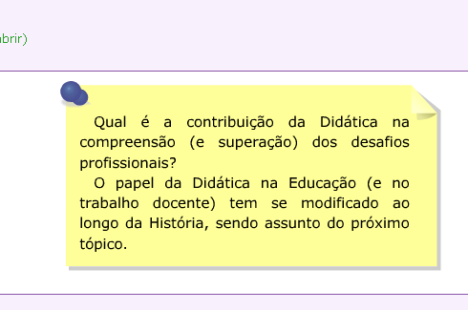

**Vamos compartilhar esta idéia!!!!**

**A participação desses alunos será realizada no contra da escola regular, e preferencialmente na rede pública de ensino.**

Finalizar efeito **POST IT seguido de texto**

Prosseguir com o texto normalmente.

As escolas que atendem essa modalidade**????? (que modalidade???)** precisam incluir em seus projetos políticos pedagógicos as ações exercidas no atendimento educacional especializado. Os alunos matriculados nesses espaço recebem o valor dobrado da cota do FUNDEB, por isso é muito importante o desenvolvimento de atividades de caráter participativo e com significado para a educação de qualidade nesses espaços.

Inserir efeito texto fixo com abas seguido de textos

Inicio do efeito

**IMPORTANTE!**

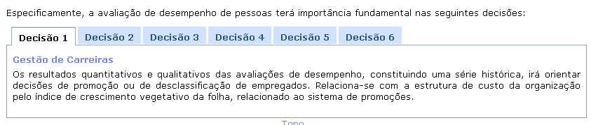

Nessas escolas é preciso ressaltar a importância de uma escola que valorize a diversidade e flexibilidade de processos de educação, adaptar-se aos alunos que irão participar do processo;

A escola precisa direcionar o aprendizado com significado;

Importância 2

Importância 3

A escola precisa desenvolver um sistema de avaliação do progresso desses alunos, salientando que cada um possui um tempo próprio para aprender, a avaliação não pode ser generalizada;

Importância 4

Identificar as necessidades educacionais de cada aluno e desenvolver atividades específicas;

Importância 1

Importância 2

Importância 3

Importância 4

Importancia 5

Importancia 5

O número de alunos para atendimento educacional especializado será determinado por tipo de deficiência, idade e desenvolvimento, de maneira geral esse atendimento pode ocorrer de forma individualizada;

Finalizar efeito texto fixo com abas seguido de textos

Continuar o texto normalmente

O aluno com altas habilidades e superdotação frequentam a escola regular com um ensino geralmente tradicional que acaba por desmotivar e inibir suas potencialidades.

Com a garantia de atendimento educacional especializado no contra turno, o aluno desenvolve-se nesses espaços, sengundo Carbonell (2002):

Inserir efeito folhinha raspadinha seguido de texto:

Inicio do efeito:

A mola mestre para alunos com altas habilidades e superdotação chama-se de inovação educativa, definida pelo autor como um conjunto de intervenções, decisões e processos, com certo grau de intencionalidade e sistematização que tratam de modificar, ideia, culturas, conteúdos, modelos e práticas pedagógicas.(CARBONELL, 2002 p.19)

Finalizar efeito folhinha raspadinha seguido de texto:

**DICAS DE ATIVIDADES PARA ALUNOS SUPERDOTADOS E COM ALTAS HABILIDADES:**

Promover projetos independentes, individuais e em pequenos grupos.

Inseri efeito **banner vertical**

Inicio do efeito

* Atividades de pensamento inventivo.
* Atividades de exploração (investigação em diferentes áreas do conhecimento).
* Organizar atividades baseadas nos interesses dos estudantes.
* Promover atividades de diversas formas de expressão.
* Resolver problemas reais.
* Resolver problemas do futuro.
* Oficina de invenções.
* Programas e concursos de ciências, letras, artes visuais e plásticas.
* Aulas de música, interpretação ou artes visuais.
* Estudos aprofundados sobre temas específicos.
* Estudo de problemas sociais.
* Desenvolvimento e direção de projetos de investigação.
* Participação em programas extracurriculares.
* Participação em gincanas e olimpíadas

Finalizar efeito **banner vertical**

Inserir ícone verde referencia seguido de texto



Fonte: <http://superdotacaoetalento.blogspot.com.br/p/atividades.html>

Olá,

Apresento a vocês agora **tópico 4**, **SALA DE RECURSO MULTIFUNCIONAL,** discutiremos sobre os atendimentos educacionais especializados, onde ocorrem e como ocorrem.

.

***Vamos a aula !***



**SALA DE RECURSO MULTIFUNCIONAL**

Os atendimentos educacionais especializados acontecem dentro das escolas em salas denominadas salas de recursos multifuncionais (SRM);

Inserir efeito professor na lousa novo, seguido de texto.

Inserir efeito

A sala de recurso multifuncional é um ambiente destinado ao atendimento educacional especializado, nesses espaços os alunos com várias deficiências são atendidos, nesse caso focaremos nessa aula a alunos com altas habilidades e superdotação.

Esse atendimento **como foi dita é????? (por quem????)**  realizado no contra turno por professor especializado na área específica, (Por isso é importante a realização desses cursos de qualificação profissional).

Inserir efeito professor na lousa novo, seguido de texto.

Prosseguir com o texto

O atendimento na sala multifuncional é realizado com atividades individualizadas ou em pequenos grupos descritas para esse público assim:

Inserir efeito folhinha Raspadinha

Inicio do efeito:

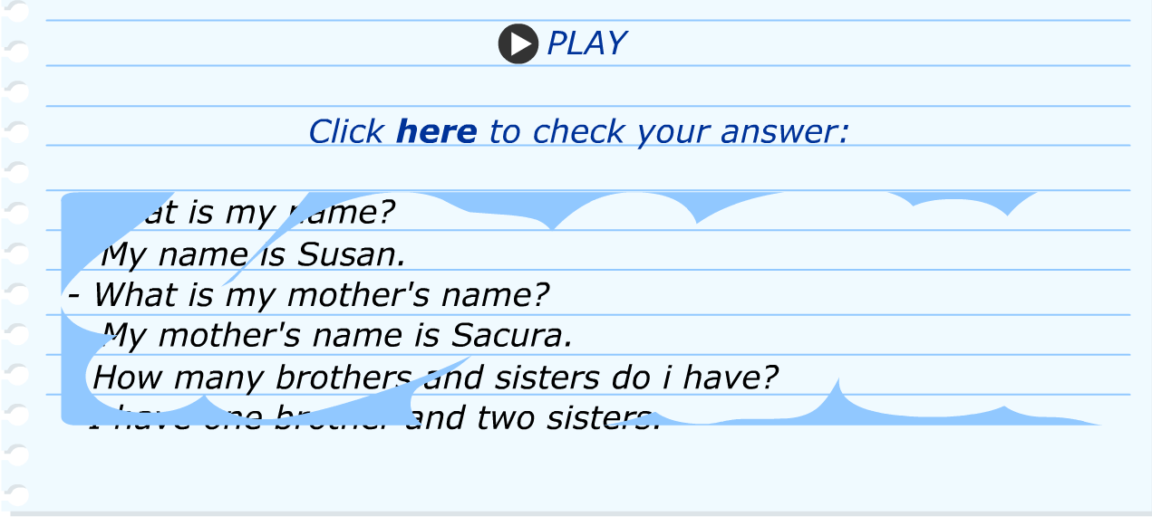

*Elaboração de um programa educacional desafiador, que ofereça uma combinação entre desenvolvimento social e acadêmico, levando em conta o ritmo, o nível e os padrões de aprendizagem de cada aluno. (ALVES, 2006, p.33)*

Finalizar efeito folhinha Raspadinha

Continuar o texto normalmente

No decreto 6.571, o Ministério da Educação se compromete a prestar apoio técnico e financeiro aos sistemas públicos de ensino dos Estados de forma a ampliar e oferecer esse serviços a todos alunos que dele necessitar,

Inserir ícone verde fique por dentro

**FIQUE SABENDO....**

Para isso **????? Isso o que???** o MEC envia para as escolas, equipamentos para que esses ambiente sejam desenvolvidos e torne plenamente adequados ao público, além de equipamentos as escolas recebem valores para adequar as escolas com serviços de adaptação na arquitetura da escola.



Inserir ícone verde saiba mais

**Para saber se sua escola recebe esses recursos acessem:** [**www.fnde.gov.br**](http://www.fnde.gov.br)

Os espaços constituem-se de materiais pedagógicos (produzidos pelo professor regente ou enviados pelo MEC) equipamentos e profissionais que auxiliam no atendimento. Cabe ao poder local organizar o atendimento e divulgar o serviço afim de atender o maior publico possível.

**MELHORANDO A APRENZIDADO ....**

**( Professor, gentileza, reduzir a quantidade de informações que aqui forma colocadas, ou então modificar o texto, dividindo-o em parágrafos).**

O programa que **programa (?????)** apóia os sistemas de ensino na implantação de salas de recursos multifuncionais, com materiais pedagógicos e de acessibilidade, para a realização do atendimento educacional especializado, complementar ou suplementar à escolarização. **(Texto sem uma ligação ou informação coerente)**.

A intenção é atender com qualidade alunos com deficiência, transtornos globais do desenvolvimento e altas habilidades/superdotação, matriculados nas classes comuns do ensino regular. O programa **(que programa????)** é destinado às escolas das redes estaduais e municipais de educação, em que os alunos com essas características estejam registrados no Censo Escolar MEC/INEP.A Secretaria de Educação Especial oferece equipamentos, mobiliários e materiais didático-pedagógicos e de acessibilidade para a organização das salas de recursos multifuncionais, de acordo com as demandas apresentadas pelas secretarias de educação em cada plano de ações articuladas (PAR). De 2005 a 2009, foram oferecidas 15.551 salas de recursos multifuncionais, distribuídas em todos os estados e o Distrito Federal, atendidos 4.564 municípios brasileiros - 82% do total.]

**FIQUE DE OLHO NAS REFERÊNCIAS**

Inserir ícone referências



Fonte: <http://portal.mec.gov.br/>



**Vamos dialogar sobre os conteúdos estudados!!!**

Acesse os fóruns e portfólios disponíveis para esta unidade do seu curso. Aproveite para expressar suas idéias construídas ao longo do curso. Interagir com seus colegas é fundamental!Bons Estudos!

Um forte abraço e bons estudos!

**Portfólio aula**

Após a leitura do capítulo1 **Por que investir na educação de alunos com Altas habilidades/ superdotação?** do texto base sobre Atendimento Educacional Especializado disponpivel em:

<http://www.dominiopublico.gov.br/download/texto/me004719.pdf>elabore um texto sucinto apontando a ideia principal sobre o atendimento de crianças superdotadas nas escolas regulares.

Característica do texto:

Entre (1 e 3 páginas) incluindo capa e referências, espaçamento 1,5, fonte arial ou times, texto justificado.

**Fórum debate:**

**Tópico 1:** Após a leitura do material da aula reflita com seus colegas e tutores do curso sobre as inteligências múltiplas no ambiente escolar.

Questões norteadoras:

Como trabalhar o desenvolvimento da inteligência na classe regular;

Como lidar com as inteligências múltiplas, formas de avaliação e motivação.

**Tópico 2:** Após a leitura do material da aula reflita com seus colegas e tutores do curso sobre os alunos PROBLEMAS na escola. Eles são problema para a escola ou a escola é um problema para eles.

**Tópico 3:** A respeito do Atendimento Educacional Especializado, pesquise sobre esse atendimento e discuta com seus colegas sobre as formas de intervenção que essa forma de atendimento pode melhorar e incentivar os alunos com necessidade educativas especiais.

**Tópico 4**: Vamos discutir nesse fórum sobre as atividades que podem ser elaboradas, pesquisa na internet ( Colocando a fonte) alguns modelos de atividades, com imagens, descrições etc.

**REFERÊNCIAS**

ALENCAR E.S, **Criatividade e educação de superdotados.** Petrópolis, Vozes, 2001

ANA, Claudia Fuik**FORMAÇÃO de professores para AEE** Santa Maria: Universidade Federal de Santa Maria, 2011 350P

Brasil (1995). **Ministério da Educação e do Desporto**. Secretaria de Educação Fundamental. Secretaria de Educação Especial. Diretrizes gerais para o atendimento educacional aos alunos portadores de altas habilidades/superdotação e talentos. Brasília: MEC/SEESP

GARDNER H. M.L **Inteligência: múltiplas e perspetivicas:** Porto Alegre Artmed, 1998

Gardner, H. (1995). **Estruturas da mente**: A teoria das Inteligências Múltiplas. (M. A.V.Veronese, Trad.). Porto Alegre: Artes Médicas

RENZULLI, J. S., & Reis, S. M. (2000). **The schoolwide enrichment model**.Em K. A. Heller, F. J. Mönks, R.J. Sternberg & R. F. Subotnik (Orgs.), International handbook of giftedness and talent (2nd ed., pp.367-382). Oxford: Elsevier Science